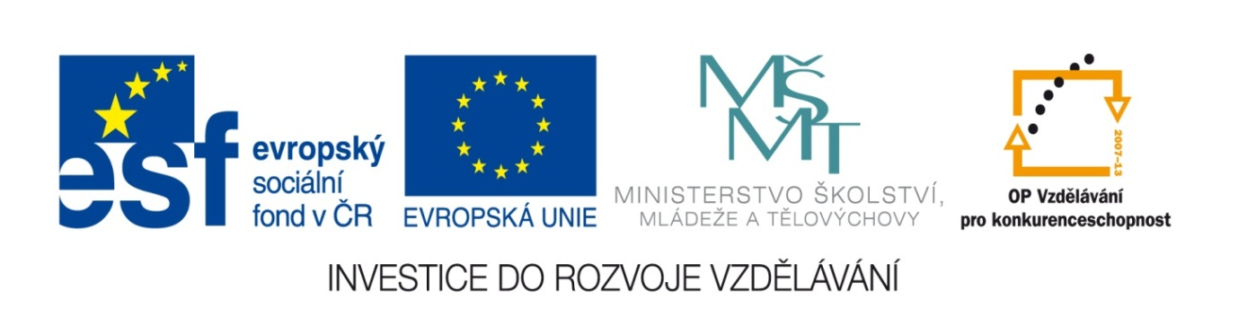
CZ.1.07/1.1.05/04.0031
Rozvoj interaktivních způsobů výuky ve škole
Základní škola a Mateřská škola, Chvalkovice, okres Náchod
Mgr. Markéta Ulrychová

PLYNY – 2. část
Pracovní list 2
- Co je to dusíková atmosféra, k čemu se používá?

- Který prvek je nejrozšířenější na Zemi?

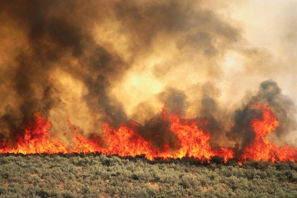
- Co je to hoření?

- Vyjmenuj technické plyny.

- Jaké máme druhy hasících přístrojů?

- Vysvětli, v čem spočívá problém s ozónem.

- Citace:
- Použity obrázky z otevřené galerie www.office.microsoft. com
- Použity obrázky z vlastní galerie

